２年　　　　組　　　　　番（　　　　　　　　　　　　　　　　　　　　　　　　　　　　　）

学習課題　　身近で交通事故を防ぐためには、どうしたらよいかを考えよう。

■　身近で交通事故を防止するために、どんなことに気をつけようと思うか、あなたの考えを書きましょう。

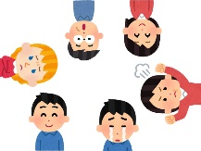　【　　人的　　要因　】

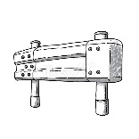　【　　環境　　要因　】

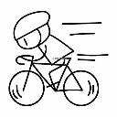　【　　車両　　要因　】

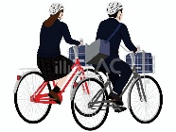～　その他　～